Об утверждении схемы пастбищеоборотов на основании геоботанического обследования пастбищ по Урджарскому району
Постановление акимата Урджарского района Восточно-Казахстанской области от 21 сентября 2018 года № 454. Зарегистрировано Управлением юстиции Урджарского района Департамента юстиции Восточно-Казахстанской области 2 ноября 2018 года № 5-18-176
Примечание РЦПИ.
В тексте документа сохранена пунктуация и орфография оригинала.
В соответствии с подпунктом 10) пункта 1 статьи 31, пунктами 1, 2 статьи 37 Закона Республики Казахстан от 23 января 2001 года "О местном государственном управлении и самоуправлении в Республике Казахстан", с подпунктом 3) пункта 1 статьи 9 Закона Республики Казахстан от 20 февраля 2017 года "О пастбищах", акимат Урджарского района ПОСТАНОВЛЯЕТ:
1. Утвердить схемы пастбищеоборотов на основании геоботанического обследования пастбищ по Урджарскому району согласно приложениям 1, 2, 3, 4, 5, 6, к настоящему постановлению.
2. Государственному учреждению "Отдел земельных отношений Урджарского района" в установленном законодательством Республики Казахстан порядке обеспечить:
1) государственную регистрацию настоящего постановления в территориальном органе юстиции;
2) в течении десяти календарных дней со дня государственной регистрации настоящего постановления акимата направление его копии в бумажном и электронном виде на казахском и русском языках в Республиканское государственное предприятие на праве хозяйственного ведения "Республиканский центр правовой информации" для официального опубликования и включения в Эталонный контрольный банк нормативных правовых актов Республики Казахстан";
3) в течении десяти календарных дней после государственной регистрации настоящего постановления направление его копии на официальное опубликование в периодические печатные издания, распространяемых на территории Урджарского района;
4) размещение настоящего постановления на интернет-ресурсе акимата Урджарского района после его официального опубликования.
3. Контроль за исполнением настоящего постановления оставляю за собой.
4. Настоящее постановление вводится в действие по истечении десяти календарных дней после дня его первого официального опубликования.
Исполняющий обязанности акима района | Д. Хамитов
Приложение № 1
к постановлению акимата
Урджарского района
"Об утверждении схемы
пастбищеоборотов на основании
геоботанического обследования
пастбищ по Урджарскому
району
Схема (карта) расположения пастбищ на территории единицы в разрезе категории земель, собственников земельных участков и землепользователей на пастбищами и их использованию основании правоустанавливающих документов

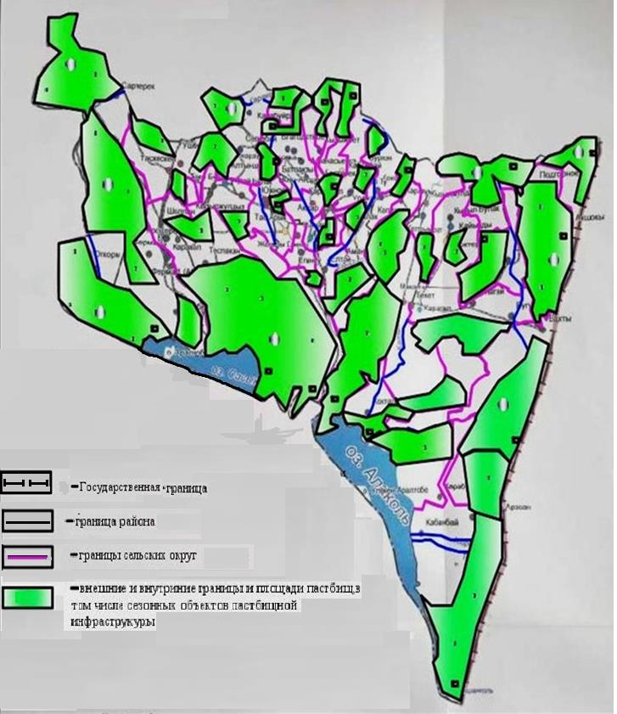

Приложение № 2
к постановлению акимата
Урджарского района
"Об утверждении схемы
пастбищеоборотов на основании
геоботанического обследования
пастбищ по Урджарскому
району
Приемлемые схемы пастбищеоборотов

Приложение № 3
к постановлению акимата
Урджарского района
"Об утверждении схемы
пастбищеоборотов на основании
геоботанического обследования
пастбищ по Урджарскому
району
Схема (карта) с обозначением внешних и внутренних границ и площадей пастбищ, в том числе сезонных, объектов пастбищной инфраструктуры

Приложение № 4
к постановлению акимата
Урджарского района
"Об утверждении схемы
пастбищеоборотов на основании
геоботанического обследования
пастбищ по Урджарскому
району
Схема доступа пастбищепользователей к видеоисточникам (озерам, рекам, прудам, копаням, оросительным или обводнительным каналам, трубчатым или шахтным колодцам), составленную согласно норме потребления воды

Приложение № 5
к постановлению акимата
Урджарского района
"Об утверждении схемы
пастбищеоборотов на основании
геоботанического обследования пастбищ по Урджарскому
району
Схема перераспределения пастбищ для размещения поголовья сельскохозяйственных животных физических и (или) юридических лиц, у которых отсутствуют и перемещения его на предоставляемые пастбища

Приложение № 6
к постановлению акимата
Урджарского района
"Об утверждении схемы
пастбищеоборотов на основании
геоботанического обследования
пастбищ по Урджарскому
району
Схема размещения поголовья сельскохозяйственных животных на отгонных пастбищах физических и (или) юридических лиц, не обеспеченных пастбищам, расположенными в сельском округе

© 2012. РГП на ПХВ «Институт законодательства и правовой информации Республики Казахстан» Министерства юстиции Республики Казахстан

